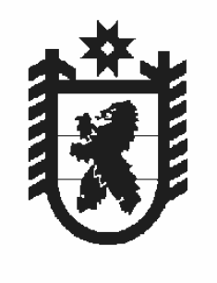
Республика Карелия
СОВЕТ
Шальского сельского поселения
Пудожского муниципального района
VII заседание V созыва

РЕШЕНИЕ

От 28 марта 2024 года № 33

О признании утратившим силу
Решения Совета Шальского сельского поселения
от 26.11.2020 года № 78

В целях приведения муниципальных правовых актов в соответствие с действующим законодательством,

- Признать утратившим силу решение Совета Шальского сельского поселения от 26.11.2020 года № 78 «О внесении изменений и дополнений в Решение Совета Шальского сельского поселения от 09.02.2018 года № 119» об утверждении Положения об оплате труда и материальном стимулировании муниципальных служащих администрации Шальского сельского поселения.
- Постановление подлежит официальному опубликованию (обнародованию) на официальном сайте администрации Пудожского муниципального района, раздел «Поселения» - Шальское, а также в газете «Вестник Шальского сельского поселения».
- Настоящее постановление вступает в силу со дня официального опубликования.

Председатель Совета Шальского сельского поселения В.А.Сивакова
Глава Шальского сельского поселения М.Ю.Богданова

Рассылка:
2 – дело
1 – регистр НПА

